В июне 1811 года Император Александр I издает «Указ об учреждении в Крыму Таврического Императорского казенного ботанического сада», в котором повелевает устроить в полуденной части Крыма казенный сад, ассигновав на это до 10 тысяч рублей ежегодно.
Через год, в сентябре 1812 года, возле старого греческого села Никита, производятся первые посадки деревьев и кустарников. А уже через три года, ботанический сад выпускает свой первый каталог растений, в котором числится 95 сортов яблонь, 58 сортов груш, 6 ягодных и 15 декоративных пород.
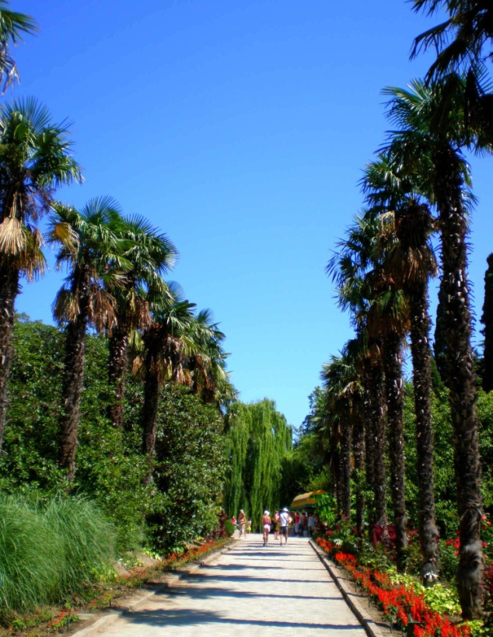 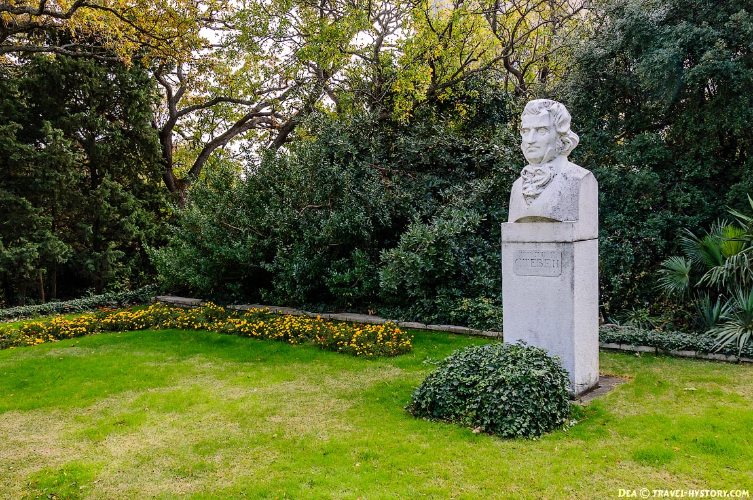 Ботанический сад в поселке Никита своим появлением обязан Дюку де Ришелье, который в XIX столетии служил генерал-губернатором Новороссийского края. Его желание создать государственный ботсад объяснялось тем, что сады, закладываемые ранее князем Потемкиным, были частными, перепродавались между состоятельными людьми и со временем утратили свое значение. К проекту по разработке сада Ришелье подключил еще двух лиц: таврического губернатора Бороздина и ученого -натуралиста Биберштейна.
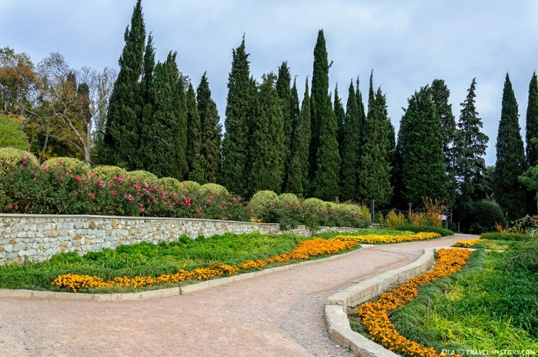 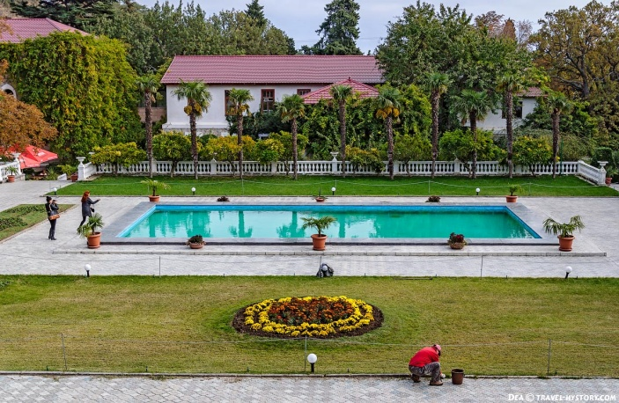 Сад было решено разбивать рядом с деревней Никита, в свое время основанной греками. Для этой цели государство выделило 375 десятин земли и определило на ежегодное обслуживание солидную по тем меркам сумму денег – 10 тысяч рублей. Однако в то время территория, прилегающая к деревне Никита, не была идеальной для разбивки сада – примерно треть от всей земли действительно подходила для превращения ее в сад, а остальная зона была испещрена оврагами и занята непривлекательными каменистыми склонами. Смог бы Никитский сад, возведенный на такой неприглядной местности, впоследствии превратиться в достопримечательность Крыма, неизвестно. Но благодаря стараниям ботаника-иностранца по имени Христиан Стевен, назначенного на должность директора будущего ботанического сада, земли значительно преобразились. В начале XX столетия ботаник Вульф собрал шикарный гербарий, составленный из ста тысяч листьев и передающий неповторимость крымской флоры. Во времена Великой Отечественной войны этот «букет» был похищен немцами, но ему было суждено вернуться на свое место – уже следующий директор ботаничекого сада Коверга А.С. нашел гербарий в одном из немецких городков и привез его в Крым.
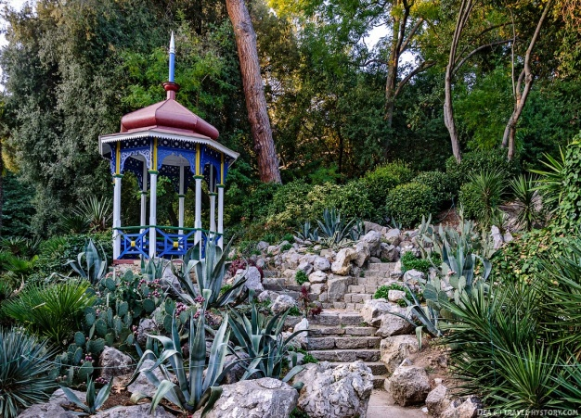 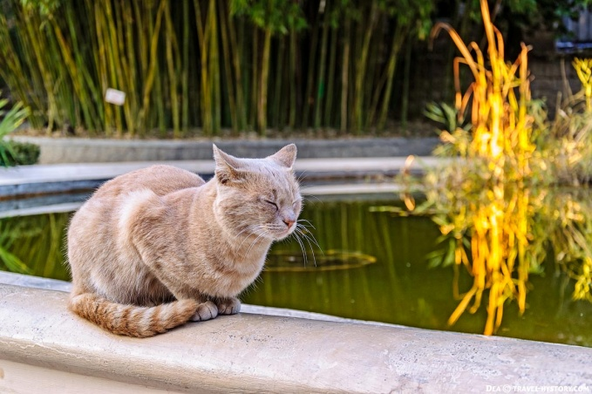 От «китайской» беседки по пальмовой аллее сквозь строй китайских вееролистных пальм мы направились к еще одной кинематографической достопримечательности – пруду, в котором плавала черепаха Тортила. Выставка кактусов, на ней более 550 видов разных форм и с разными цветками Пруд, в котором плавала знаменитая на весь мир черепаха Тортила, а пруд обычно охраняет местный кот
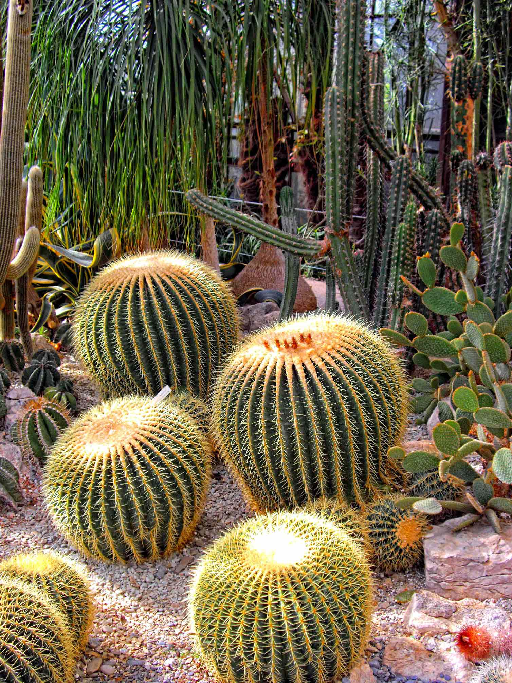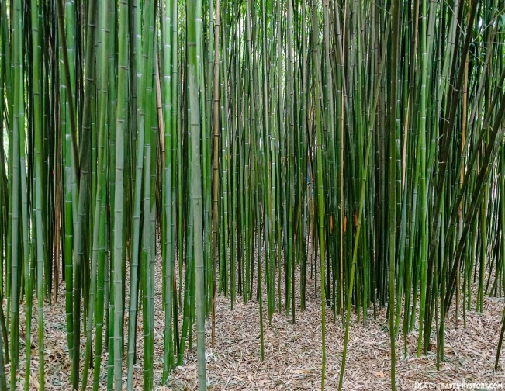 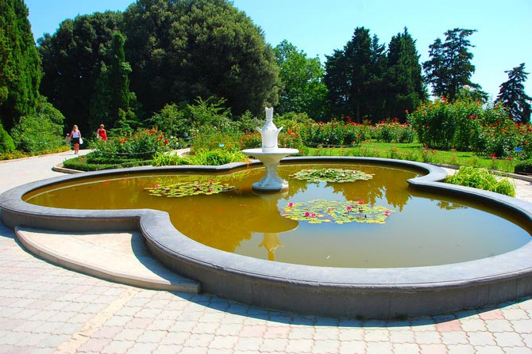 В парке сосредоточено много экзотических растений. Гранатовые деревья, усыпанные плодами. Банановая роща. Бамбуковая роща. Цветущие заросли пампасской травы, мелкозубчатые края листьев которой напоминают пилу и очень остры. Кстати, эта трава во время цветения – ядовита. Не стоит пробовать красивый плод или отламывать веточку какого-нибудь растения на память. Помимо того, что парку будет нанесен урон, вы можете пострадать и сами.
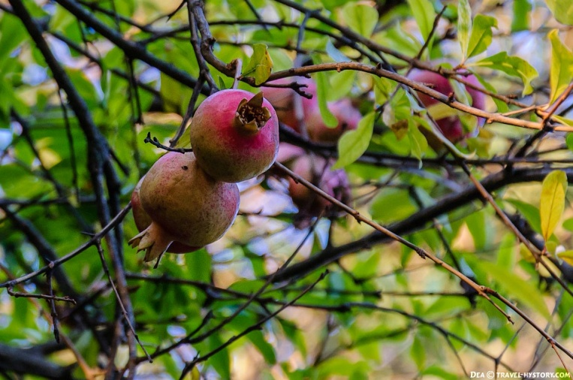 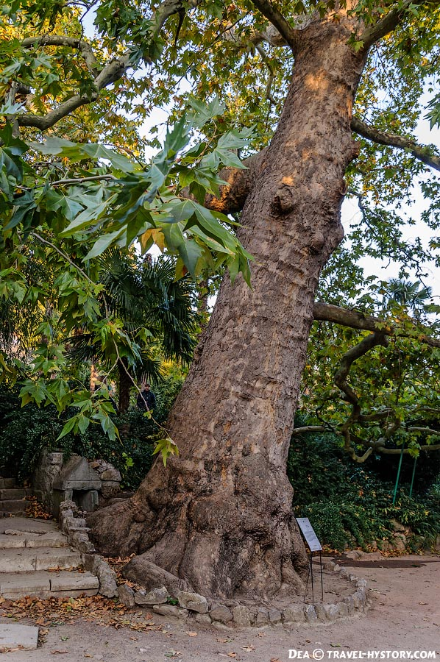 Недалеко от бамбуковой рощи живет дерево – ровесник Никитского ботанического сада. Это восточный платан. Он поселился в Никитском саду в 1815 году. Может по фотографии сложно оценить размеры, но его ствол вряд ли смогут обхватить трое взрослых мужчин. Платан восточный – долгожитель. На острове Кос в Эгейском море растет платан, которому более 2000 лет.
15 мая стартовала, пожалуй, самая роскошная выставка Сада: выставка царицы цветов – розы.
В настоящее время коллекция садовых роз Никитского ботанического сада насчитывает более 1000 сортов, видов и форм роз отечественной и зарубежной селекции, относящихся к 10 наиболее перспективным для юга Украины садовым группам: плетистой, полуплетистой, чайно-гибридной, флорибунда, грандифлора, миниатюрной, полиантовой, парковой, почвопокровной и роз Кордеса.
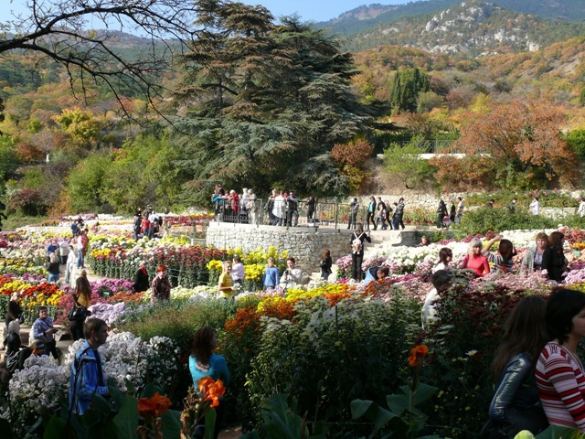 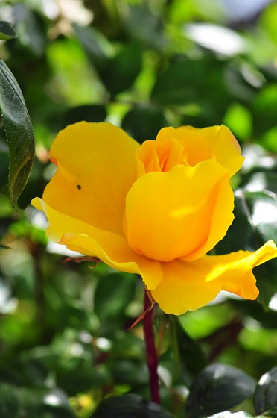 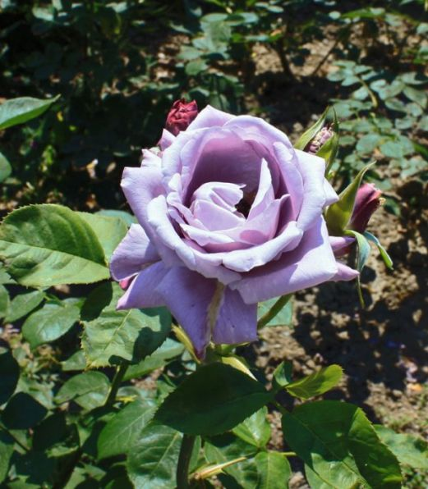 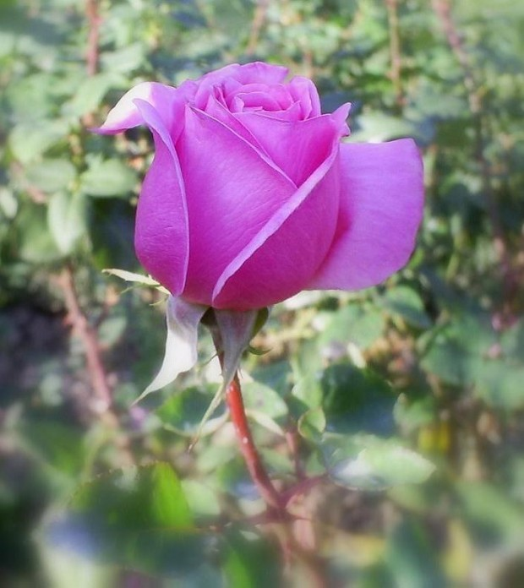к
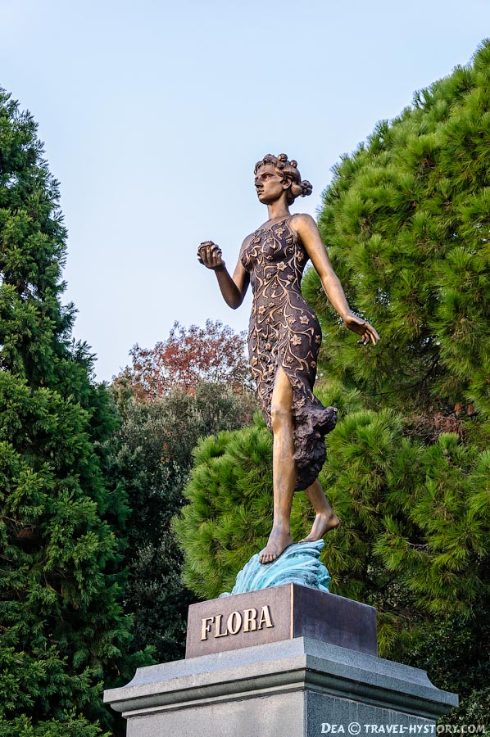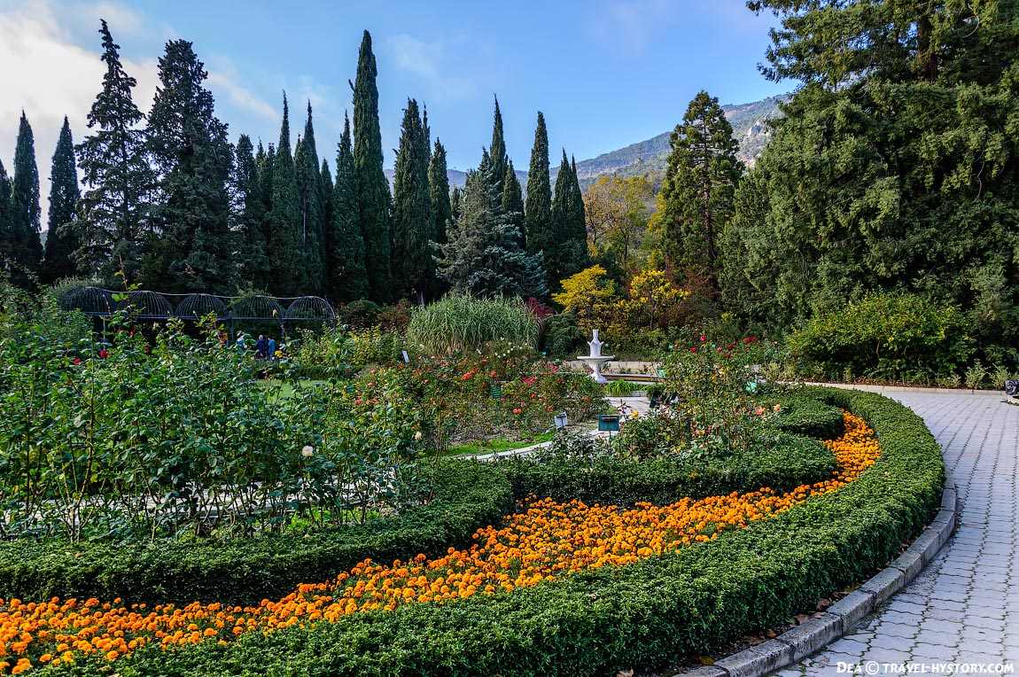 Сегодня количество растений Никитского сада приближается к 30 000 разновидностей, но настоящей гордостью сада являются все представители флоры, завезенные из субтропических поясов нашей Земли. В какой бы сезон года туристы не посетили бы этот чудный парк, они всегда видят цветущие растения. Никитский ботанический парк привлекателен своими ежегодными цветочными балами. Начинаются они с выставки тюльпанов, проводимой с середины апреля и до начала мая. На «Параде тюльпанов» можно увидеть все их сорта, высаженные в открытый грунт. С началом июня открывается следующий бал – в честь роз. Теперь каждый желающий может полюбоваться всем богатством иностранной и отечественной селекции, ведь роз в саду действительно много – примерно 2 тысячи сортов. А с приходом осени свою красоту на очередном балу показывают хризантемы, ирисы и другие яркие цветы.
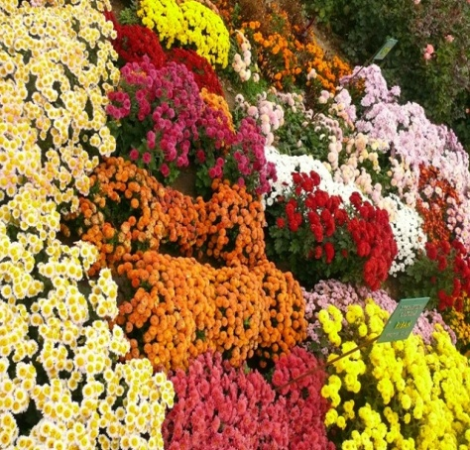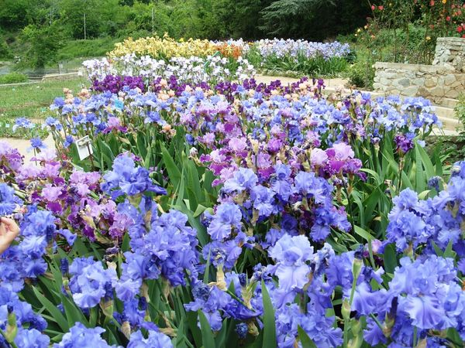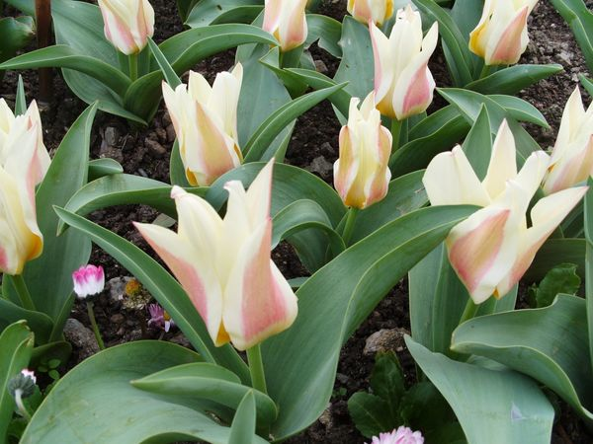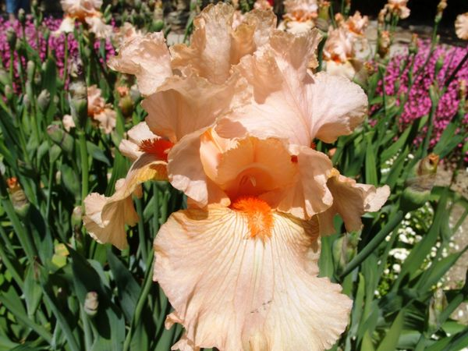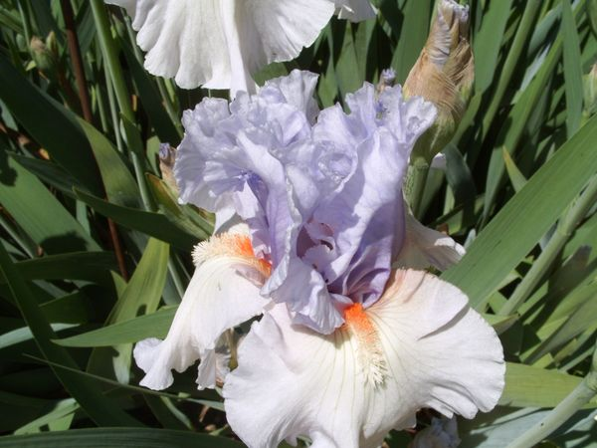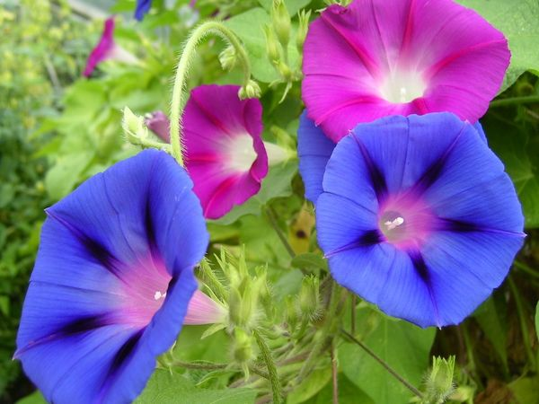
Помимо традиционных цветочных балов, на территории Никитского сада устраиваются выставки насекомых, орхидей, экзотических бабочек и рептилий. Кроме того, здесь всегда открыты небольшие цветочные павильоны, в которых можно купить саженцы понравившихся растений и увезти их с собой для посадки в домашнем саду.
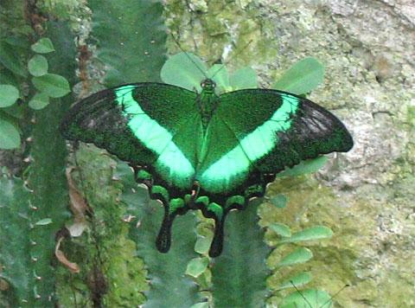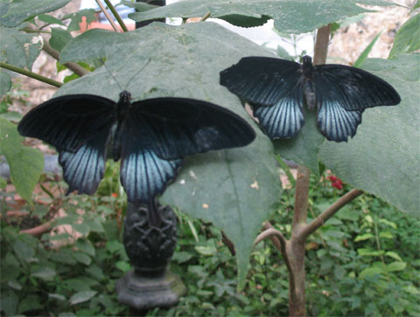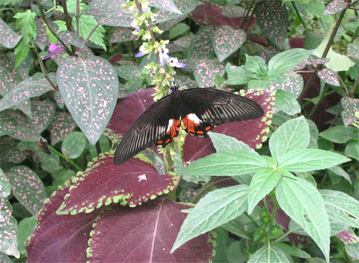
Богатством Никитского сада считаются не только растения – множество бассейнов, разных по величине и форме, оформленные фонтанами, цветами и папирусом, ручейки и фонтаны-чаши стали настоящим украшением старого сада и органично вписались в цветочный ансамбль. Привлекательным уголком парка является небольшой каменистый сад, насаждения которого представлены только кактусами и молочаями. В их окружении стоит скульптура под названием «Мальчик, вынимающий занозу». Также на территории Нижнего парка можно прогуляться по длинной пальмовой аллее, собравшей лучшие виды пальм.
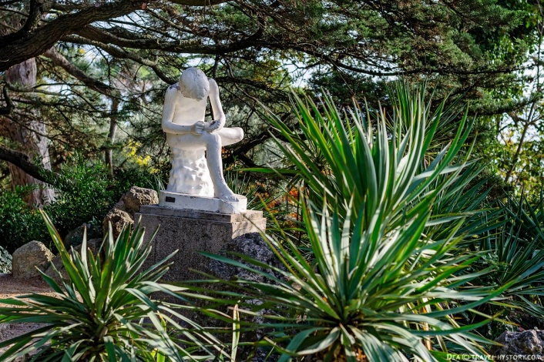 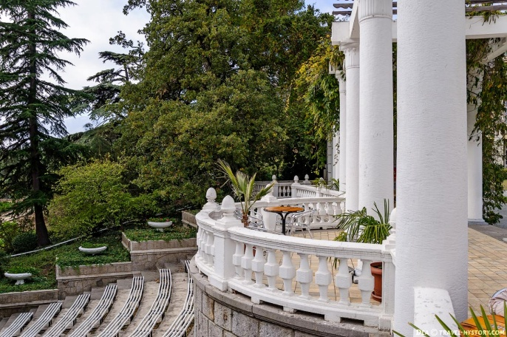 Никитский ботанический сад – это не просто очередная достопримечательность Крыма, это целый научно-исследовательский центр, ведущий специфическую деятельность и сотрудничающий с множеством подобных садов во всем мире (во всех направлениях проводится обмен семенами и информацией).

Источники

putidorogi-nn.ru/evropa/616-nikitskij-botanicheskij-sad
travel-hystory.com/kry-m/osen-v-nikitskom-botanicheskom-sadu.html
http://www.7dach.ru/Uleyskaya/vystavka-roz-nikitskogo-botanicheskogo-sada-1296.html#ixzz3aysQRC52
liveinternet.ru/users/natalinka49/post225502904
yablor.ru/blogs/bal-roz-nikitskogo-sada-final/2490931

